管理体系审核记录表
过程与活动、  抽样计划 | 涉及  条款 | 受审核部门：福建省联丰盛漂染植绒有限公司管理层 主管领导：洪文富 陪同人员：吴天宝 | 判定
 |  | 审核员：李丽英 审核时间：2021年12月2日
 |  | 审核条款：EnMS：4.1/4.2/4.3/4.4/5.1/5.2/5.3/6.1/7.1/9.1.1/9.3/10.2
能源管理体系策划、过程识别和策划及实施；适用法律法规识别 | 4.1/4.2/4.4 | 以企业总经理洪文富进行沟通，了解企业的内外部环境及能源管理体系策划和实施情况：  福建省联丰盛漂染植绒有限公司，系外商独资企业，主要经营对各类纯棉、涤棉、锦棉等梭织面料的染整深加工，并根据客户要求进行各种印染整理；致力于新工艺、新产品的研发。  占地约七十亩，注册资金7000万元人民币，实际总投资超过2亿元。拥有6条长车轧染流水线，21台常温卷染机，及其它相关进口设备等。一流的厂房机台设备，雄厚的技术力量，科学、严密、人性化的监测管理。公司近年上缴税费均达五百多万元，荣获“甲类纳税企业”、“纳税信用A级纳税人”、“AAA级信用企业”等多项荣誉称号。  通过ISO9001︰2008质量管理体系和ISO14001︰2004环境管理体系的认证。建立了清洁生产体系、安全生产体系。正在建立能源管理体系、能源三级计量体系。  公司秉承以人为本的理念，努力为员工创造良好的工作环境；配备了文体活动中心、图书阅览室、灯光篮球场等。公司免费提供住宿，宿舍配有卫生间和储物间，每间宿舍都安装空调，并提供闭路电视信号，有条件的员工可以安装宽带上网。所有宿舍均能用上热水。双职工及部分重要职位员工可住夫妻房。配备两间员工食堂。高层管理人员和高级技术人员的宿舍里，厨房、冰箱、洗衣机、空调、电视、宽带等等一应俱全。  该公司坚持以“诚信、高效、优质、创新”为宗旨，以“高效务实、以质取胜、求新发展、客户至上”为企业经营理念，一“布”一个脚印，以科学的管理保证一流的质量，以优良的产品树立品牌的形象。  能源管理体系的策划和实施：企业编制了《组织环境与相关方要求控制程序》，确定了有关的外部和内部问题，以确保实现能源管理预产品和服务提供过程中发生的各种内外部因素，实施能源管理。定期召开经营管理会议，对这些中高风险进行监视和评审，充分识别、消除，降低风险，利用发展机遇，保证实现企业效益及能源管理体系预期结果。  行政部具体负责定期组织对这些内外部问题的相关信息进行监视和评审，以确保其充分和适宜。  公司编制了《组织环境与相关方要求控制程序》确定：与能源效益和能源管理系统有关的利害关系方;这些利害关系方的相关要求;组织通过其能源管理体系处理哪些确定的需求和期望。  企业的相关方包括：顾客、股东、员工、银行、外部供方、雇员及其他为组织工作者、法律法规及监管机关、非政府组织等。  公司应对这些相关方及其要求的相关信息进行监视和评审，以便于理解和持续满足相关方的需求和期望。  企业识别了与其能源效率、能源使用和能源消耗相关的适用法律要求和其他要求;见法律法规清单及合规性评价；  编制了能源评审报告确定这些要求适用于其能源效率、能源使用和能源消耗。  该企业根据组织规模及其生产流程、产品和服务的类型及能源管理体系标准和行业认证的要求，建立、实施、维护和持续改进能源管理体系，包括所需的过程及其相互作用，人员的能力，以及企业发展的要求和持续改进能源有效性。  企业总人数165人，能源管理体系覆盖65人。 | y
确定能源管理体系的认证和审核范围 | 4.3 | 该企业能源管理体系覆盖范围包括：  1.位于晋江市深沪镇东海安工业区，资质许可范围内染整产品生产所涉及的能源采购、转换、输运及使用的相关管理活动。  2.公司的部门——行政部、生产部、采购部、财务部。  本次审核能源管理体系范围为：染织活动所涉及的能源管理活动，部门包括：行政部、生产部、采购部、财务部。  符合要求 | y
领导作用和承诺 | 5.1 | 企业的最高管理者通过：建立能源管理体系范围和边界;能源政策,目标和能源目标建立和符合组织的战略方向;将能源管理体系需求集成到组织的业务流程中;行动计划得到批准和执行;能源管理体系所需的资源可用;宣传有效的能源管理和符合环境管理体系要求的重要性;能源管理体系达到预期结果;促进能源性能和环境管理体系的持续改进;组建能源管理团队;指导和支持人员对环境管理体系的有效性和能源性能的改善做出贡献;支持其他相关管理角色，以显示其在职责范围内的领导能力;建立能源绩效参数适当地代表能源绩效.建立和实施过程，以识别和处理在能源管理体系范围和范围内影响能源管理体系的变化。  以上承诺通过组织实施的活动来体现。具体见各部门审核记录。 | y
能源管理方针和目标及目标完成情况 | 5.2/6.2 | 该企业的能源方针已于2021.5.1发布实施。  能源方针：遵守法规 清洁生产；节能降耗 创新改造；能耗限额 持续改进  其含义：遵守能源方面的法律、法规及其他要求，积极推行清洁生产，从源头削减能源用量，促进循环经济发展。采用节能新技术、新工艺，不断创新改造，持续改进能源绩效，以降低能源消耗，提高能源利用效率。合理用能，建立并持续改进能源管理体系，坚持以人为本，履行社会责任，实现可持续发展。支持高效产品和服务的采购，支持积极改进能源绩效的设计。为积极制定能源目标、指标提供方向和框架。  能源目标指标完成情况见行政部审核记录。  符合要求 | y
组织的岗位、职责和权限 | 5.3 | 公司构建了完善了能源管理体系及运行体系，机构下设生产部、财务部、采购部、行政部等部门。  从管理层到各部门、各岗位能源职责权限均在《管理手册》中予以规定。  基本满足要求。 | y
风险机制的建立和控制情况 | 6.1 | 公司编制了《风险和机遇分析评价及应对措施控制程序》通过识别评审风险与机遇，制定相关措施。  提供“能源风险和机遇管控清单”2021年  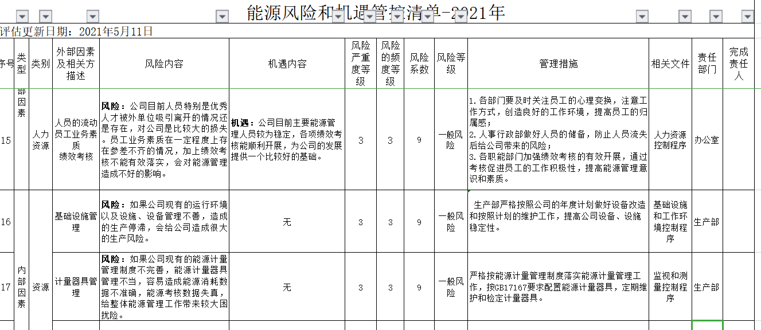  包括外部因素和内部因素：法律法规、相关方要求、技术、竞争、市场、社会、公司运营、财务状况、人力资源和资源几个方面进行分析评价，对识别的风险制定了管控措施，但未落实完成责任人。——问题项 | y
资源 | 7.1 | 该企业占地约七十亩，注册资金7000万元人民币，实际总投资超过2亿元。拥有联丰盛大厦、办公室、中央空调、办公用品、劳保用品、仓库、化验室等  提供《设备管理台帐》，拥有6条长车轧染流水线，21台常温卷染机，及其它相关进口设备等。一流的厂房机台设备，雄厚的技术力量，科学、严密、人性化的监测管理：主要有：磨毛机、烧毛机、煮漂机、丝光机、染色机、卷染机、定型机、水洗机、预缩机、拉幅机、空气压缩机、货梯、抽水泵等设备。满足实际生产要求。  公司制定了《能力、意识和培训控制程序》，对人员业务能力、专业水平等提出要求；公司有一支经验丰富的专业研发团队，公司现有员工165人，管理人员45人，操作工120人，年轻化、专业化、高素质的业务及技术管理人员若干，为公司的可持续健康发展奠定坚实基础。  配备有《能源计量器具一览表》，主要是电表等计量检测设备。见下表  提供的计量设备中未显示“校准状态”——问题项  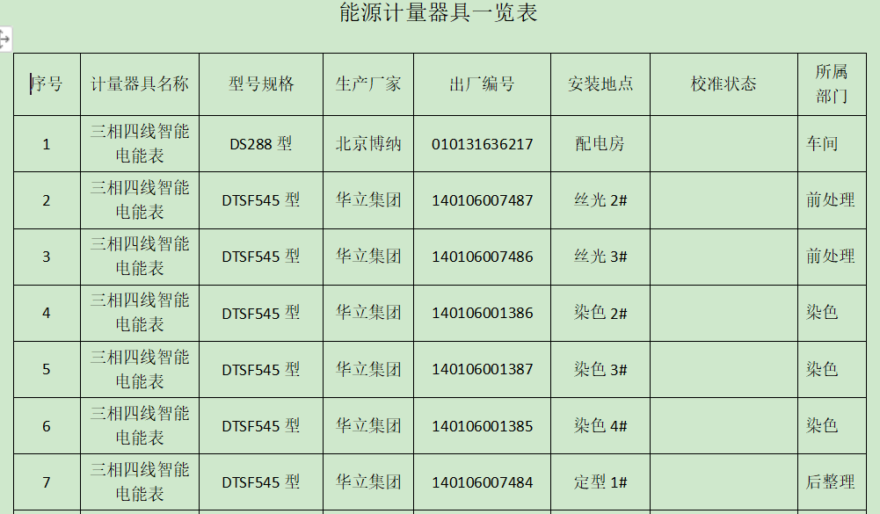  资源配置基本能够满足建立、实施、保持和持续改进能源绩效和能源管理体系的有效运行。 | y
监视测量 | 9.1.1 | 企业建立了《监视和测量控制程序》和《监测和计量装置的购买、使用、维护和处置程序》确定能源性能和能源管理体系:需要监测和测量的内容，至少包括以下关键特征:  实现目标和能源目标方面的有效性；能源绩效参数；主要能源使用；实际能耗与预期能耗;  监测、测量、分析和评估的方法，以确保有效的结果;进行监视和测量。  企业评估其能源性能和能源管理体系的有效性——见内审、管理评审。  通过将能源绩效参数与能源基准进行比较来评估能源绩效的改进——见能源评审报告。  调查和应对能源性能的重大偏差。组织应保留关于调查和反应结果的文件化信息，企业在能源管理体系建立运行以来未发生重大偏差——见法律法规和合规性评价。等  以上监测测量显示能源绩效及能源管理体系运行满足要求。
管理评审 | 9.3 | 该公司制定了《管理评审程序》，由总经理负责定期组织能源管理体系的管理评审，对能源管理体系的持续有效性、适宜性和充分性进行评价。  要求一年至少要进行一次管理评审，由总经理主持。特殊情况下，可增加管理评审频次。评审内容包括：内审结果；管理方针和目标的适宜性；过程的控制情况；改进的需求、能源绩效；合规性评价等。  查管理评审资料汇编，包括管理评审计划、管理评审会议通知、会议签到表、各部门管理评审材料、管理评审报告、管理评审整改措施实施计划等。  查看管理评审计划：管理评审的时间：2021年10月30日主持人：总经理 参加人：领导层、各部门负责人  要求每个部门需提交的管理评审输入内容包含了标准条款的要求。时间安排符合程序文件的要求。  编制：陈亚国 日期：2021年10月28日 批准：洪文富 日期：2021年10月28日  查看管理评审输入的资料：a.以往管理评审所采取措施的状况；b.与能源管理体系相关的内、外部因素以及相关的风险和机遇的变化。c.有关能源管理体系绩效方面的信息，包括其趋势：不符合和纠正措施；监视和测量结果；审核结果；法律法规和其他要求的符合性评价结果；d.持续改进的机会，包括人员能力。e.能源方针。f.源绩效有关的信息，应包括：目标和能源指标的实现程度；基于监视和测量结果（包括能源绩效参数）的能源绩效和能源绩效改进；措施计划的状等。输入内容基本符合标准要求。  提供管理评审会议记录：管理评审内容：以往管理评审后续措施实施情况；能源管理方针的适宜性；能源绩效和相关能源绩效参数适宜性及符合性；本公司应遵循的法律法规和其他要求的变化以及合规性评价的结果；能源目标、指标和管理实施方案的实现程度；能源管理体系的内部审核结果；纠正措施和预防措施的实施情况；对下一阶段能源绩效的规划及管理体系运行的重点工作；相关方关注的问题及能源管理体系改进建议等；改进的建议。各部门负责人汇报了各部门的管理体系运行情况，管理者代表汇报了公司管理体系运行状况和内审不合格的整改情况，参会人员根据各部门的汇报情况展开讨论，总经理总结，同时就改进的决议作出了安排。  查看管理评审报告，批准：洪文富 2021年10月30日  管理评审会认为：通过上述评审表明，公司建立的能源管理体系自我完善机制健全；能源管理体系运行良好；建立的能源方针是适宜的不需要进行调整，其他资源充分能够保证体系的正常运行和持续改进。综上所述，本公司建立的能源管理体系是充分、适宜和有效。  符合要求。 | y
不符合纠正及持续改进 | 10.1/10.2 | 为消除潜在的不符合，防止其再发生，公司应识别实施预防措施。公司须从下列来源中识别潜在的不符合：  管理评审；测量与监控；数据分析；能源使用方面的相关方要求；明确职责传递潜在不符合信息；调查，分析，确认潜在不符合的原因；评估，制定与潜在不符合相适应的预防措施；实施所制定的预防措施，防止潜在不符合的发生；明确职责，跟踪验证，评审预防措施实施的有效性；记录预防措施的制定，实施和效果。内容基本符合标准要求。  对日常工作检查，管理评审，内审，其他考评，合规性评价发现的不符合采取纠正，防止事态发展，进行原因分析，采取必要的纠正预防措施，防止事件的发生、再发生。  对管理评审、内审提出的不符合及改进要求，进行原因分析，制定了具体措施，目前已实施完成。 | y
管理层有关的管理体系控制及运行活动等  （国家/地方监督抽查情况；相关方投诉及处理情况；一阶段问题验证，验证企业相关资质证明的有效性；） |  | 国家/地方监督抽查情况：无相关节能或能源管理监督检查  相关方投诉及处理情况：无投诉  一阶段问题验证：已整改  验证企业相关资质证明的有效性：查《营业执照》复印件编号：91350582717344011K ；有效期：2000年07月11日至2050年07月11日；  营业执照经营范围的相关描述： 高档织物面料的印染及后整理加工.......（依法须经批准的项目，经相关部门批准后方可开展经营活动）  证件及相关证明有效。
说明：不符合标注N

管理体系审核记录表
过程与活动、  抽样计划 | 涉及  条款 | 受审核部门：行政部 主管领导：陈亚国 陪同人员：吴天宝 | 判定
 |  | 审核员： 李丽英 审核时间：2021年12月3日
 |  | 审核条款：EnMS:5.3/6.2/7.2/7.3/7.5/8.1/9.1.2/9.2/10.1
岗位、职责和权限； | 5.3 | 行政部领导陈亚国介绍：行政部岗位设置：包括部门经理、行政、后勤、人事等岗位。编制了岗位职责和要求。  行政部是能源管理体系的主推部门，负责贯彻落实方针、法律、法规、标准及规定，编制实施公司节能及年度计划。负责能源管理体系培训计划的编制、落实和检查；确保能源管理人员和主要耗能设备操作人员培训达标。  负责能源管理内外部信息的交流及外来文件的接收、传递、控制等工作。  制定内审计划和方案，参与能源管理体系管理评审，确保体系的正常运行。  能源管理体系的文件归口管理部门，负责编制及发布能源管理手册及相关文件；负责公司文件的制定、完善和管理文件的接收、发放、销毁等控制工作。  负责监督、督促、维护、监控公司能源管理体系的运行情况；每月对各部门管理目标完成情况进行能源绩效考核。  搜集、存档能源管理方面的法律法规文件，并定期评价对适用法律法规和其他要求的遵守情况。收集、整理节能新技术、新设备及新能源和再生能源有效利用方面的信息。 | y
目标指标方案 | 6.2 | 企业制定了公司级的能源目标：目标完成情况：  2020年目标：单位产品能耗≦1393.12kgce/万米；2020年实际完成单位产品能耗为1480.61kgce/万米，没有完成目标；  2021年的目标2041.22kgce/万米；2021年1-10月份实际完成2532.12kgce/万米。没有完成目标。  公司目标指标未分解，行政部通过职责管理对公司级目标指标的完成起到促进作用。  建议企业结合各部门的职责进行能源目标的分解，以确保公司能源目标的实现，做到节约能源，人人有责，充分调动大家的积极性。——建议项
信息沟通及交流 | 7.4/  9.1.1 | 公司制定《信息交流控制程序》，确保与能源管理体系相关的内部和外部沟通，包括:传达的信息;什么时间沟通;与谁沟通；如何沟通;谁来沟通等。  在实施沟通过程时，确保所传达的信息与能源管理体系内所产生的信息一致、可靠。  确保沟通过程从事工作的人可以对能源管理体系和能源绩效提出评论或建议。保持建议改进的文件或记录。  交流内容：法律、法规对能源的要求，外部相关方的信息，有关能源方针、目标及管理方案，公司能源管理体系的监测、审核、管理评审的结果，公司的能源绩效及改进情况，及其他相关的信息均可作为交流的内容。  查看企业交流信息内容包括：体系培训、告知相关方在采购能源和设备时对相关方的要求、关于体系认证内审员任命的决定、2021年内审、管理评审等内容。企业信息沟通有记录。  提供公司对后勤、食堂、公寓等进行检查的记录，提供监督检查统计表，有节约用水节约用电等检查内容、有考核情况。 | y
成文信息 | 7.5 | 公司编制了《文件化信息控制程序》及《记录控制程序》。  能源管理体系的文件化信息包括：一体化管理手册1份、相关程序文件22个，相关管理制度22个，记录清单若干个，形成了公司的文件化信息系统，规定了公司各类文件和资料的发放范围和控制方法，确保能源管理体系在各个场所都能得到相应文件的有效版本，防止误用。  符合要求。 | y
能力意识 | 7.2/7.3 | 公司制定了《人力资源控制程序》确定了：从事影响其能源性能和环境管理系统的工作的人的必要能力。根据适当的教育、培训、技能或经验，确保这些人能够胜任工作;在适用的情况下，采取行动获得必要的能力，并评估所采取行动的有效性；保持记录信息作为证据的能力。  强调公司控制下从事工作的人员要清楚：能源方针、实现目标和能源目标和提高能效的好处、其活动或行为对能源绩效的影响、不符合能源管理体系要求的影响。  企业培训情况  提供福建省联丰盛漂染植绒有限公司能源管理2021年培训计划，共三项包括：能源管理体系标准培训、能源管理体系文件培训、能源管理体系内审员。  提供了4月28日行政部组织的能源管理体系标准培训，培训对象公司领导、各部门领导、能源管理员、统计员及相关人员，参加人员：洪文富、吴天宝、陈亚国、王高攀、郭邵华、陈武等，有培训效果评审等内容；  提供了5月18日行政部组织的能源管理体系文件培训，培训对象全体人员，参加人员：洪文富、吴天宝、陈亚国、郭邵华、陈武等，有培训效果评审等内容；  提供了10月6日行政部组织的能源管理体系内审员，培训对象内审员、统计员及相关人员，参加人员：陈亚国、郭邵华、吴天宝等，有培训效果评审等内容；  符合要求。 | y
综合管理部有关的管理体系控制及运行活动 | 8.1 | 行政部根据部门职责开展工作，公司的行政管理过程中节能降耗管理、消防安全管理制度、办公室安全管理、车辆管理、制度管理、电脑使用管理办法等。  运行控制情况：办公过程注意节约用电，做到人走灯灭，电脑长时间不用时关机，下班前要关闭电源；  办公过程使用的电器如：空调、电脑、灯具均符合安全和节能要求；  提供“监督检查统计表”，包括：部门、检查内容、检查结果等，行政部每月进行检查并统计分析、考核，查2021.1-2021.9检查记录，各部门运行情况良好。  检查人：郭绍华、吴天宝、陈亚国，检查结果进行责任制考核。  经查，符合要求。 | y
法律法规及合规性评价 | 4.2/9.1.2 | 提供2021年5月6日企业组织的合规性评价报告及编制的《能源法律法规清单》识别法律法规37项，相关标准27项；包括：中华人民共和国节约能源法、清洁生产法、计量法、GB/T23331-2020能源管理体系 要求及使用指南等。  提供《能源管理体系法律、法规及其它要求合规性评价报告》对识别的64项法律法规、标准进行合规性评价。  经评价组人员的综合评价，公司严格贯彻执行国家、地方相关法律法规和其它标准要求，通过多方面、多渠道去节约能源，保护环境，使公司在能源消耗方面取得了一定的成效。  评价结论：评价组人员一致认为公司遵守国家、地方法律法规和其它要求符合、有效；全部合规。  基本符合要求。 | y
内审 | 9.2 | 公司制定并实施《内部审核控制程序》，有计划地通过内审来衡量公司的能源管理体系是否符合标准、文件、顾客及法律法规要求；是否有效地实施和保持。  查：内审资料汇编，包括：内审通知书、内审实施计划、内审首次会议签到表、内审检查表、内审末次会议签到表、内部审核报告、不符合项报告、培训效果确认记录等。  2021.10.26开展管理体系内部审核活动，并提供有以下内审的资料：  《2021年内部审核实施计划》，编制：郭绍华2021.10.13 批准：洪文富2021.10.13  计划中规定审核的目的、依据、范围、时间、审核安排；  审核组组长：郭绍华，组员：吴天宝。  计划中没有漏标准条款、没有遗漏体系覆盖的部门和场所，内审员没有审核自己的工作。  内审首末次会议签到（领导层、各部门负责人）；  内部审核检查表，审核按计划进行，没有遗漏标准条款及体系覆盖的部门和场所，内审员没有审核自己的工作。  内审发现1项不合格，为一般不符合项，查看《不符合报告》，问题描述为：“不能提供涉及能源的法律法规及其他要求清单”有原因分析准确，并制定了纠正及纠正预防措施，且措施可行，并对其有效性进行了验证，验证人：郭绍华2021.10.26  内审编制有《2021年内部管理体系审核报告》，结论：公司能源管理体系运行符合标准要求，适宜公司现状，能源管理体系运行有效，ISO50001：2018标准相关要求在公司得到了有效的执行。  编制：郭绍华 2021年10月26日 批准：洪文富 2021年10月26日  经查，符合要求。 | y
不符合及纠正措施 | 10.1 | 查行政部检查问题已整改  内审1项不符合“不能提供涉及能源的法律法规及其他要求清单”有原因分析、有纠正措施和纠正措施的评估，有对整改效果的验证及验证人签字。  体系认证审核一阶段3个问题项，已落实整改措施。纠正措施基本到位。  基本符合要求。
说明：不符合标注N

管理体系审核记录表
过程与活动、  抽样计划 | 涉及  条款 | 受审核部门：财务部 主管领导：陈武 陪同人员：吴天宝 | 判定
 |  | 审核员： 李丽英 审核时间：2021年12月4日
 |  | 审核条款：EnMS:5.3/6.2/8.1/10.1
岗位、职责和权限； | 5.3 | 财务部经领导陈武介绍：财务部部岗位设置：会计和出纳。  1.主要负责负责本部门能源管理体系建立实施与运行持续改进；参与公司内审、管理评审，对涉及本部门的不符合及改进项进行改进、跟踪；  2.提供能源体系所需的资金。  对职责较明确清晰。 | y
目标、指标 | 6.2 | 公司制定了公司级能耗目标，没有进行分解，财务的目标主要是保证节能项目的资金支持和能源采购的资金支持。  目标指标完成情况见行政部审核记录。 | y
运行控制 | 8.1 | 提供2021年企业1-10月份资金支付情况  抽查2021年购电，液化气，蒸汽的发票，抽查购买大型用能设备或主要用能设备的发票，如下  抽查2021年1-10月采购能源数据统计情况  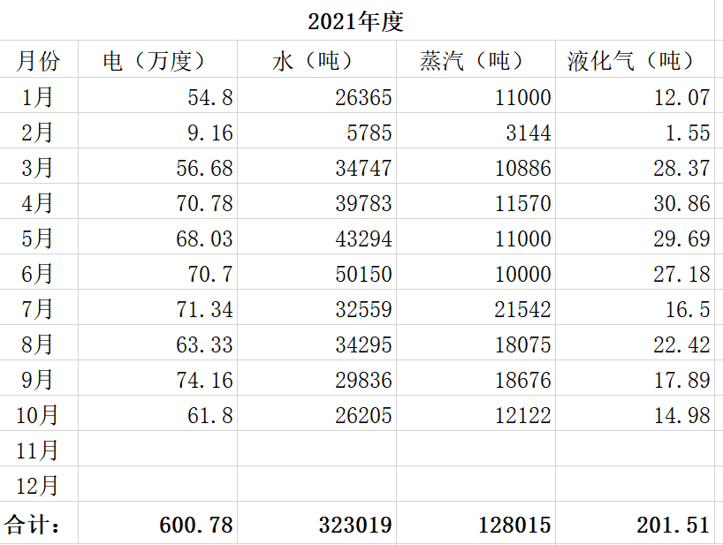  抽查液化气采购发票  发票：2021年3月29日编号01677333； 2021年4月29日编号00479329  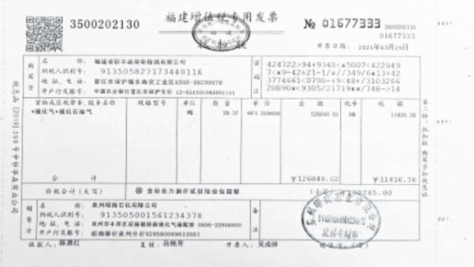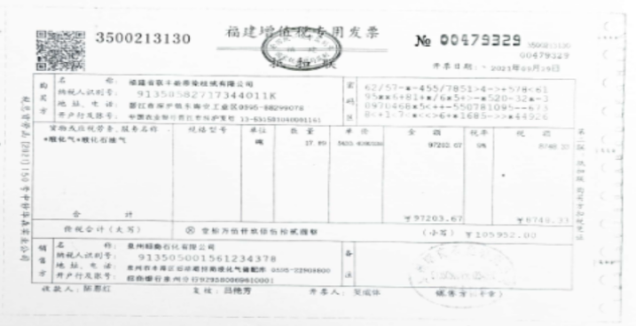  抽查购电发票  发票2021年1月10日编号13563770； 2021年3月10日编号02056160 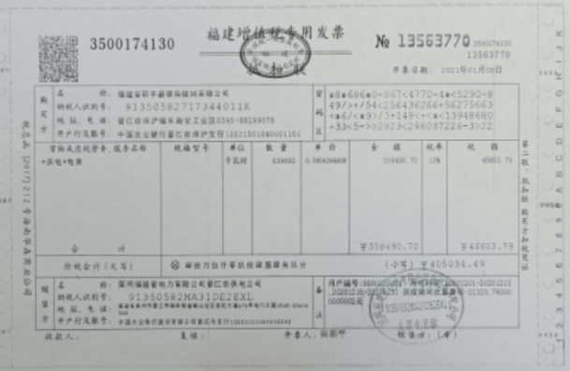 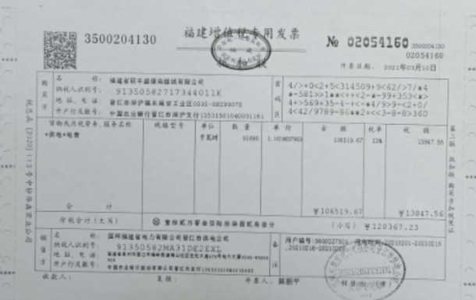  提供蒸汽采购发票：  发票2021年11月14日编号02270874 2021年3月25日编号02333007 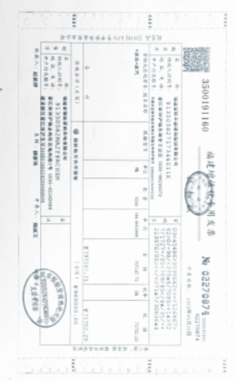 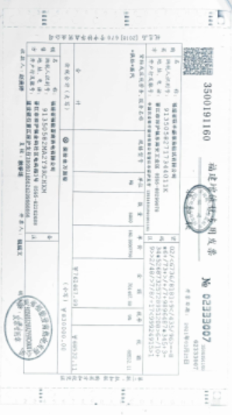  提供设备采购的发票;购买拉幅定型机发票25702518、购买拉幅定型机发票25702520、购买电烧毛单元发票14787445等，如下。  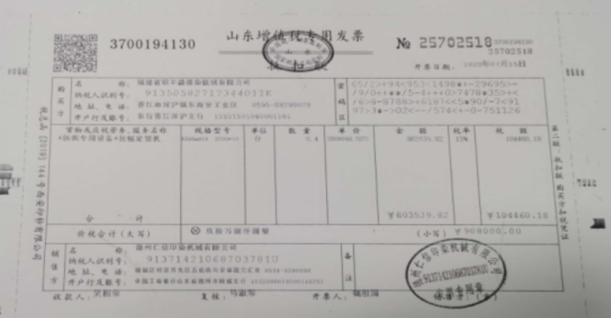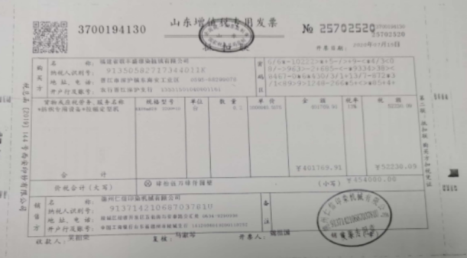  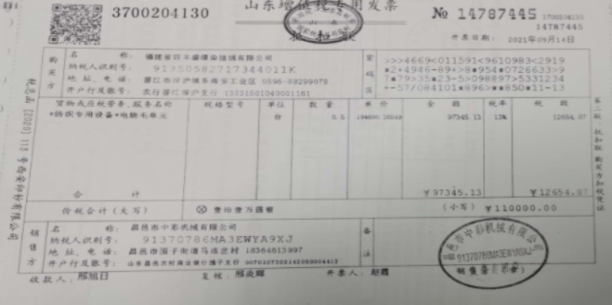  通过数据显示，财务部在节能资金支持上控制符合要求。 | y
不符合及纠正措施 | 10.1 | 内审不符合不涉及财务，公司的问题项已落实整改措施。纠正措施基本到位  基本符合要求。
说明：不符合标注N

